管理体系审核记录表
过程与活动、抽样计划 | 涉及  条款 | 受审核部门：领导层 主管领导：王奎峰 管代：李桂荣 陪同人员：王金金 | 判定
过程与活动、抽样计划 | 涉及  条款 | 审核员：温红玲（远程微信沟通） 审核时间：2022.8.27 | 判定
过程与活动、抽样计划 | 涉及  条款 | 管理层：  4.1组织及其环境；4.2相关方需求与期望；4.3确定管理体系范围；4.4管理体系及其过程；5.1领导作用与承诺；5.2方针；5.3组织的角色、职责和权限； 6.1.1策划总则；6.1.4措施的策划；6.2目标及其实现的策划；7.1资源；9.1.1监视、测量、分析和评价总则；9.3管理评审；10.1改进 总则；10.3持续改进  资质验证、安全事故、顾客投诉、抽查遵纪守法情况、证书、标志的使用、上次不符合项报告的验证等 | 判定
理解组织及其环境 | 4.1 | 泊头市中金机械设备制造有限公司成立于2015年11月17日，坐落于河北省泊头市交河镇工业集中区（泊富路北），主要经营：铸铁件、铸钢件、焊接件、工量具生产及销售；机械加工。公司尊崇“踏实、拼搏、责任”的企业精神，并以诚信、共赢、开创经营理念，创造良好的企业环境，以全新的管理模式，完善的技术，周到的服务，卓越的品质为生存根本，我们始终坚持用户至上 用心服务于客户，坚持用自己的服务去打动客户。  公司现有部门：综合部、生产部、质检部、销售部；公司目前主要产品：铸铁件、铸钢件、焊接件、工量具生产及销售；机械加工；核心价值观：厚德共生 至信共赢；企业愿景：承担历史责任，创造新材料行业领导企业  经营理念：聚焦客户，创造需求，引领未来；生存原则：品质、成本、速度、创新  管理手册，实施、发布日期：2019年1月30日。  认证范围：车床车身及机床量具的生产，机械零部件加工及相关环境管理活动；  法律法规：公司在环境和职业健康安全方面符合国家、本省、地方的环境和安全法律法规要求。  与总经理沟通，公司领导层确定外部和内部与公司的宗旨、战略方向有关、影响质量管理体系实现预期结果的能力的因素。外部因素考虑：国际、国内、地区和当地的各种法律法规、技术、竞争、文化、社会、经济和自然环境方面（不管是国际、国家、地区或本地）等因素；内部因素考虑：公司的价值观、文化、知识和绩效等因素。 总经理负责组织对确定的内部和外部因素的相关信息进行监视和评审，以确保质量、管理体系与公司的战略方向一致，并实现其预期的结果。 | 符合
理解相关方需求和期望 | 4.2 | 总经理及管理层在考虑相关方对公司提供符合顾客要求和适用法律法规要求的产品和服务的能力产生影响或潜在影响时，结合公司的实际情况，确定与质量/环境/职业健康安全管理体系有关的相关方，并确定其要求。公司按照管理手册要求对相关方的需求和期望进行管理 ，以理解相关方的需求和期望以便帮助本公司更好的建立清晰的方针和目标，做到目的明确；由于相关方对组织持续提供符合顾客要求和适用法律法规要求的产品和服务的能力产生影响或潜在影响，因此，公司确定了：  与质量/环境/职业健康安全管理体系有关的相关方；  公司的相关方包括：顾客、员工、银行、外部供应商、雇员及其他为组织工作者、法律法规及监管机关、非政府组织等。  公司对这些相关方及其要求的相关信息进行监视和评审，理解和持续满足相关方的需求和期望。 | 符合
管理体系的范围 | 4.3 | 根据客户需求（外部信息）、企业内部状况及相关方要求，确定体系覆盖的范围：  EMS: 车床车身及机床量具的生产，机械零部件加工及相关环境管理活动;  外包过程：无  适用情况：无不适用条款。  上述范围与企业目前经营范围相一致。无变化。 | 符合
管理体系及其过程 | 4.4 | 该公司据自身的实际情况和标准的要求组织人员编制了管理手册、作业文件和记录表格，制定了管理方针和管理目标。实施了管理体系，通过对过程检测结果进行分析管理体系得以不断改进。负责人说管理体系运行以来效果不错管理有了一定的提高。对管理目标完成情况进行统计分析，出示2021年第4季度、2022年第1-2季度管理目标分解及完成情况记录。  与负责人交流：部门确定了满足与管理体系有关的客户及相关方的要求。  为能在公司范围内更好的应用质量/环境/职业健康安全管理体系及其过程方法，编制有《管理手册》，作为公司质量管理的纲领性文件；编制有《程序文件》，说明本公司内部质量/环境/职业健康安全体系运行的各过程及其之间的顺序和相互作用；编制各类支持性文件及记录表格等作为证明过程运行的证据。  经识别外包过程：无 | 符合
管理承诺总则 | 5.1 | 公司最高管理者介绍主要承诺有：  1)对公司的质量、环境和职业健康安全管理体系的有效性承担责任；  2)确保公司管理方针和目标的建立,并确保其与公司的战略方向及所处的环境相一致；  3)确保公司质量、环境和职业健康安全管理体系要求融入到公司的各种业务过程；  4)确保获得公司质量、环境和职业健康安全管理体系所需的资源；  5)就有效的质量、环境和职业健康安全管理重要性和符合其管理体系要求的重要性进行沟通；  6)确保公司的质量、环境和职业健康安全管理体系体系使用过程方法和基于风险的思维；  7)确保公司质量、环境和职业健康安全管理体系的预期结果；  8) 促使、指导和支持员工努力提高管理体系的有效性，并对管理体系的有效性做出贡献；  9)推动质量、环境和职业健康安全管理体系的改进；  10)支持其他管理者履行其相关领域的职责。  对全体员工进行了顾客关注焦点的宣传和培训，制定了管理文件和管理目标，并按规定进行了管理评审，目前该公司的管理体系基本得到了落实。管理层通过制定方针和目标并通过会议、培训等形式要求员工理解企业的方针目标以及传达守法经营及达到顾客满意的质量意识的重要性并形成制度化，强调企业实施管理体系管理的重要性。资源提供充分并通过定期进行管理评审发现过程中存在的问题并加以改进，承诺基本有效。企业通过会议、培训等形式要求员工理解公司的方针和目标，以及遵守法律法规的重要性及顾客满意的重要性，并形成制度化，规定了定期检查落实的情况，并有具体要求。  承诺基本实现，没有违反的情况发生。 | 符合
管理方针 | 5.2 | 该公司质量、环境、职业健康安全方针：  守法诚信追求精品，预防污染保护环境；  关爱员工健康安全，持续改进追求卓越。  公司以质量、环境、职业健康安全标准为基础，结合公司实际特制定管理方针。与总经理进行交谈，总经理王洁对方针内涵的理解较深刻。方针能为制定目标提供框架，方针基本符合标准的要求。  总经理用会议、文件等手段保证管理方针为全体员工理解并落实到工作中。总经理说管理评审时对方针的持续适宜性进行了评审，有评审记录。  以上管理方针通过文件、培训等形式将公司管理方针传达给所有为公司工作或代表公司的人员，相关方也可通过经管部获取公司管理方针。 | 符合
组织的岗位、职责权限 | 5.3 | 确定了部门、各岗位人员职责、权限和相互关系，并在公司内对各级员工进行了必要的传达。对从事与服务有关的管理、执行和验证人员规定其职责、权限及其相互关系，以实现公司管理方针和管理目标。建立、实施和保持公司管理体系所需的过程，公司任命薛丽君为管理体系的管理者代表。其职责和权限规定如下：  确保质量/环境和职业健康安全管理体系的建立、实施和保持；向总经理报告质量/环境和职业健康安全管理体系的业绩和任何改进的需求；采取适当措施，在整个组织内提高顾客要求的意识得到有效落实；负责质量/环境和职业健康安全管理体系的有关事宜与外部联络，协调内部体系的一切问题；确保管理体系相互协调、完整。  询问管代薛丽君职责回答正确。 | 符合
应对风险和机会的策划 | 6.1.1 | 企业识别了如下分析：  - 法律、法规内容的变化：风险：对质量、环境、职业健康安全相关法规的更新信息了解不够及时、准确。不能转化为公司制度执行，使公司在质量、环境、职业健康安全管理方面存在隐患。 机遇：公司遵守质量、环境、职业健康安全管理要求，可以切实保障员工质量、环境、职业健康安全，树立良好社会形象，提高公司知名度。  - 技术风险公司现有的工艺、生产设备会造成较大的质量、环境、职业健康安全风险。机遇：通过引进新的生产设备、改进工艺，提高公司的工艺水平，降低和减少质量、环境、职业健康安全风险。  - 市场风险：风险：公司为保障质量、环境、职业健康安全管理体系有序运行，需投入大量人力物力财力，间接增加了产品成本，对公司产品的竞争力和价格都产生比较大的压力，市场风险比较大。机遇：因公司推行质量、环境、职业健康安全管理，增强了员工向心力，有利于公司各项管理制度的推行。  - 内部因素-生产过程：风险：公司现有的设施、设备，生产运行中会产生噪音、废水及废气、危废排放，带来一定质量、环境、职业健康安全风险。  机遇：设备设施的改进，有利于质量、环境、职业健康安全保护，降低质量、环境、职业健康安全风险，减少相关方投诉。  另识别了社会、资源、财务状况、人力资源等风险和机遇。  风险评估结论：对于以上涉及到的主要风险，一旦发生，均可能对公司的发展造成巨大损失，所以我们应时刻监视并评价相关环境因素，尽可能的规避风险或降低发生概率。 | 符合
策划措施 | 6.1.4 | 企业制定了如下措施：  - 针对法律、法规内容的变化风险，主要职能部门按照要求定期收集评法律法规 。  - 技术风险的应对，公司根据目前的技术水平，制定的技术攻关和设备改造计划，有关职能部门予以有效落实。  - 管理风险的应对，加强公司团队的建设，争取公司的竞争力度，积极开拓市场业务，必要时增加公司的资质，例如进行管理体系的认证。  - 市场风险的应对，1）完善公司内部管理制度，加强部门的考核，提高公司管理水平，提高公司产品质量，保持竞争的优势； 2）积极开拓新产品市场，储备新的产品，提高市场容量。 | 符合
目标 | 6.2 | 公司对管理体系所需的相关职能、层次和过程设定管理目标。  公司管理目标是：  目标可测量，与公司管理方针一致。  每年由经管部按公司管理目标考核要求统计考核公司管理目标完成情况，提交管理评审会议。  针对重要环境因素制订了管理方案并予以实施，基本有效。 | 符合
  目标 | 考核频次 | 计算方法 | 完成情况（2021年7月-2022年6月）
  固体废弃物100%分类，合理处理 | 一季度 | 固体废弃物分类处理数/应有的固体废弃物*100% | 100%
  环境污染事故发生率为零 | 一季度 | 统计环境污染事故数 | 0
  杜绝火灾事故，火灾事故发生率为零 | 一季度 | 统计火灾发生数 | 0
资源提供 | 7.1 | 公司为了实施管理体系并持续改进其有效性，增强顾客满意度，提供了各方面的资源保证。  a. 人力资源：职工队伍相对稳定，均在同行业工作5年以上，实践经验丰富；  b. 基础设施：办公室、车间，主要设施：冲天炉、电炉、树脂砂处理线、震动落砂机、天然气回火窑、清理室、加工中心、万能铣等；  c. 工作环境：公司占地面积11385平方米，共一个车间，对车间进行了分区管理：铸造车间共4875平米，机械加工车间共4950平米。另有一个原料及工具仓库，面积560平米左右；有一个危废间，30平米左右；办公区700平米左右，布局合理，场所卫生干净整洁，工作环境良好。  d. 资金支持：注册资金5000万元。  能够满足生产服务需要。 | 符合
监视和测量 | 9.1.1 | 编制了《环境运行监测和测量控制程序》，通过以下几种方式对运行过程进行监视和测量：  ●该公司对管理体系过程进行监视和测量的方法包括：内审、管理评审、目标考核、过程的监视和测量检查等。  内审、管理评审、目标考核详见相关审核记录.  每月进行一次过程的监视和测量的检查，发现问题立即整改。  查《环境安全运行检查记录》，内容包括：环境因素、法律法规其他要求、目标、指标和方案、资源、作用、职责和权限、能力、培训和意识、信息交流、文件控制等。  ●日常监督检查：管代负责对各部门的环境行为进行不定期的巡检。  ●环境绩效监测：办公区卫生间废水排入城市管网。  一般固废（废纸张等），按规定收集，卖给废品收购站。  环境检测：提供2022年6月10日由河北星润环境检测服务有限公司对废气、噪声的检测，检测结论达标，报告编号：XRJC-2022-SJ330，详见附件，经查符合要求。  ●监测设备：公司环境在线监测有：噪声粉尘自动监测、挥发性有机物（TVOC）在线监测，监测记录与沧州市环保局联网，环保局实施监控企业环保数据。 | 符合
管理评审 | 9.3 | 制定并执行《管理评审控制程序》：一年至少要进行一次管理评审，由总经理主持。特殊情况下，可增加管理评审频次。评审内容包括：内审结果；管理方针和目标的适宜性；过程的控制情况；产品的符合性；改进的需求、环境绩效；合规性评价等。  查管理评审的计划：管理评审的时间：2022年6月30日  主持人：总经理 参加人：领导层、各部门负责人 批准：王奎峰  要求每个部门需提交的管理评审输入内容包含了标准条款的要求。时间安排符合程序文件的要求。  1)公司内外部环境、相关方的需求和期望、应对风险和机遇的措施及评价  2）内部审核结果分析报告  3）目标完成情况及质量、环境、健安绩效报告  4）纠正措施、预防措施效果分析报告  5）管理方针、目标适宜性分析报告  6）法律法规和其他要求遵循情况分析报告  7）关于如何提高公司管理体系运行质量和效率的建议  8）顾客反馈及满意度调查情况，相关方环境、健安信息沟通情况  9）上一年度管理评审改进项完成情况  10）过程绩效及产品符合性总结，健安管理参与协商结果  10）影响体系变更情况提出了自体系运行以来取得的成绩和存在的不足  提供管理评审会议签到表和记录：  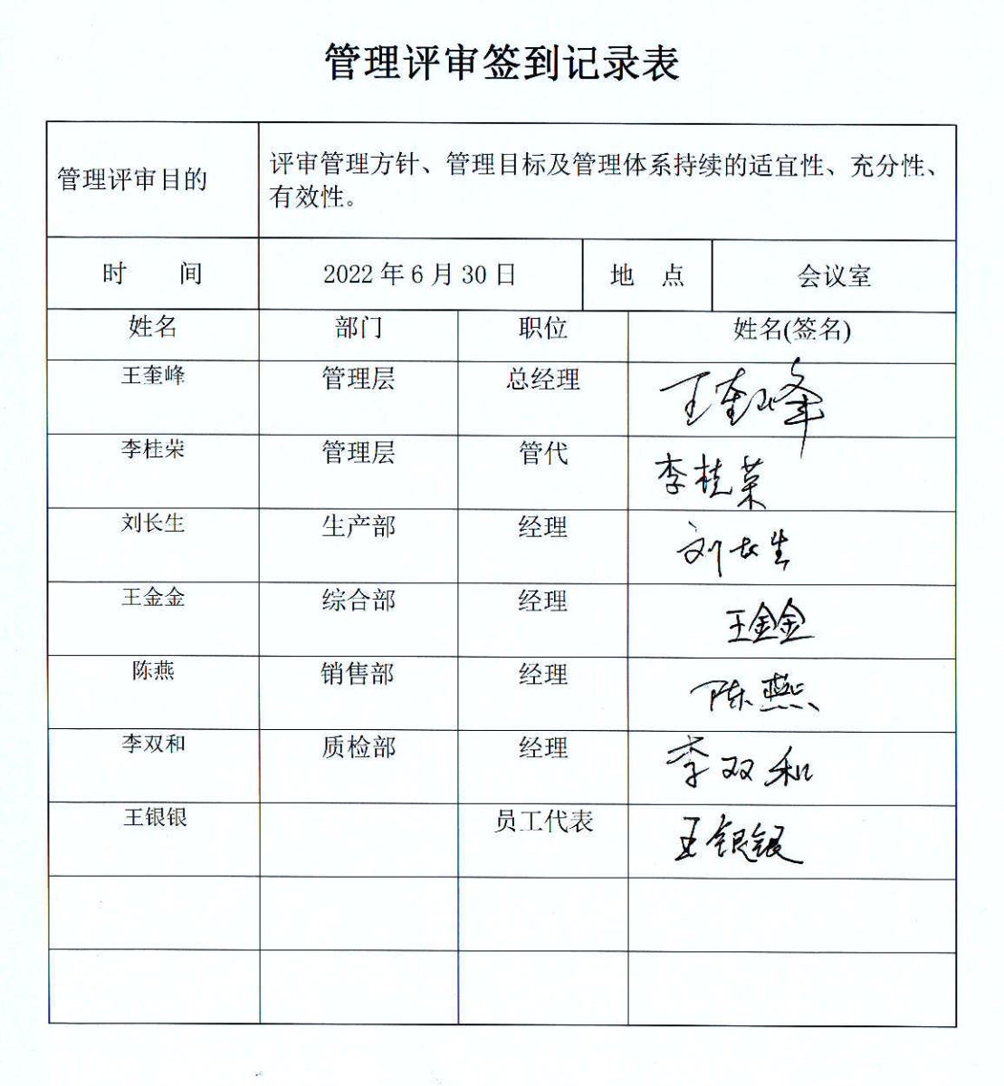  各部门负责人汇报了各部门的管理体系运行情况，管理者代表汇报了公司管理体系运行状况和内审不合格的整改情况，参会人员根据各部门的汇报情况展开讨论，总经理总结，同时就改进的决议作出了安排。  查看管理评审报告，结论：此次管理评审结论总体是有效的,公司质量、环境、职业健康安全管理体系、资源提供、产品符合性均充分、适宜、有效，暂时不需要对体系进行任何变更。相关方对公司的质量/环境/职业健康安全管理无投诉/抱怨，公司将加大管理力度，争取超越相关方的期望，管理方针、管理目标，总体在能以贯彻落实，质量、环境绩效良好，在管理体系的自我完善方面，仍需不断努力。  公司将在此基础上，严格按照相关法规、管理体系标准、管理方针要求进一步加强、完善质量、环境、职业健康安全管理，完善体系，持续改进。 | 符合
总则 | 10.1 | 公司管理体系方针、目标、内部审核、管理评审、不合格和纠正措施各项要求得到落实，相关管理活动得到有效开展，体现了持续改进的要求及改进产品和产品来满足未来的需要和期望。考虑了分析、评价结果及管理评审的输出，并确定了对存 在应关注的持续改进的需求和机遇。 | 符合
持续改进 | 10.3 | 为使质量/环境/职业健康安全管理体系实现预期结果和提高顾客满意，公司识别并选择改进的机会，采取包括改进产品和服务，纠正、预防或减少非预期情况给组织带来的不利影响等措施，改进体系的绩效和有效性。  根据不同过程、不同产品和不同要求，采取不同的方法进行监视、测量和分析。  公司利用管理方针、目标、内审和外审、数据分析、纠正和预防措施以及管理评审，识别任何改进的机会，持续改进管理体系的适宜性、充分性和有效性。详见相关条款审核记录。 | 符合
标准/规范/法规的执行情况、上次审核不符合项的验证、认证证书、标志的使用情况、投诉或事故、监督抽查情况、体系变动 |  | 标准/规范/法规的执行情况：均符合；  上次审核无不符合项；  认证证书、标志使用：投标、宣传；  公司管理体系自运行以来，未发生质量、环境、职业健康安全事故  管理体系运行期间未发生顾客及相关方投诉情况  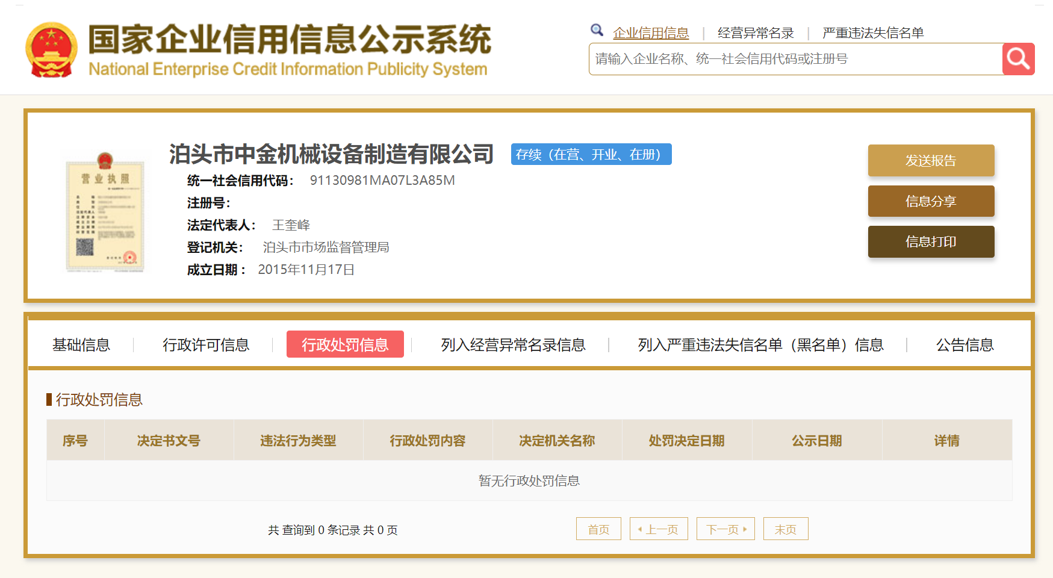  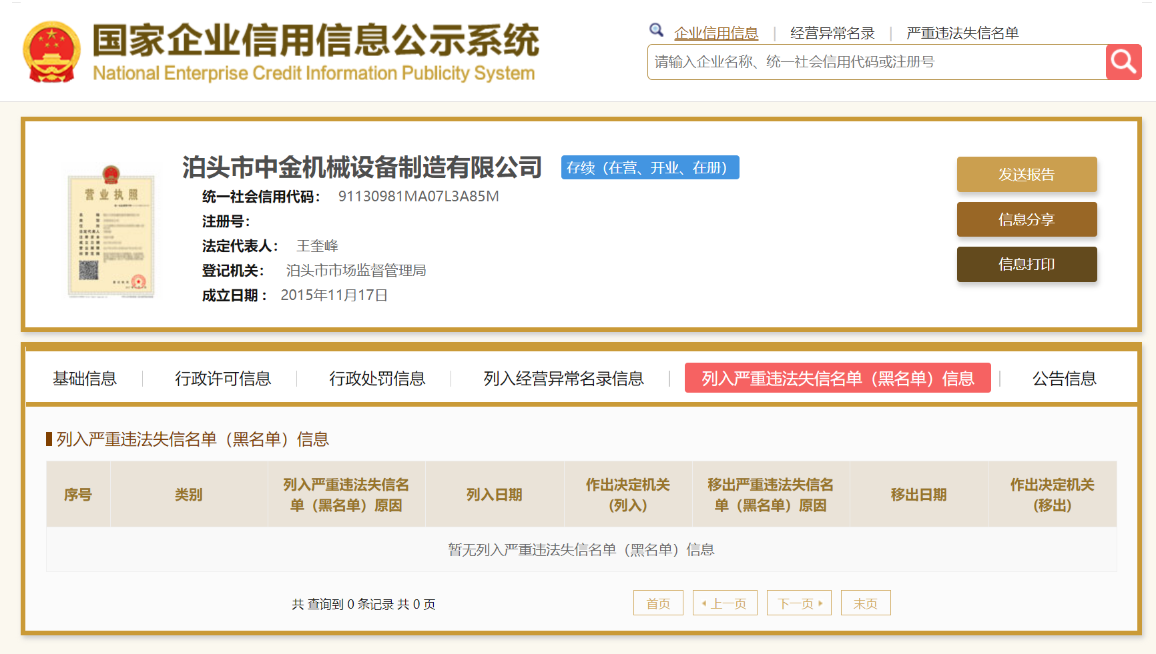  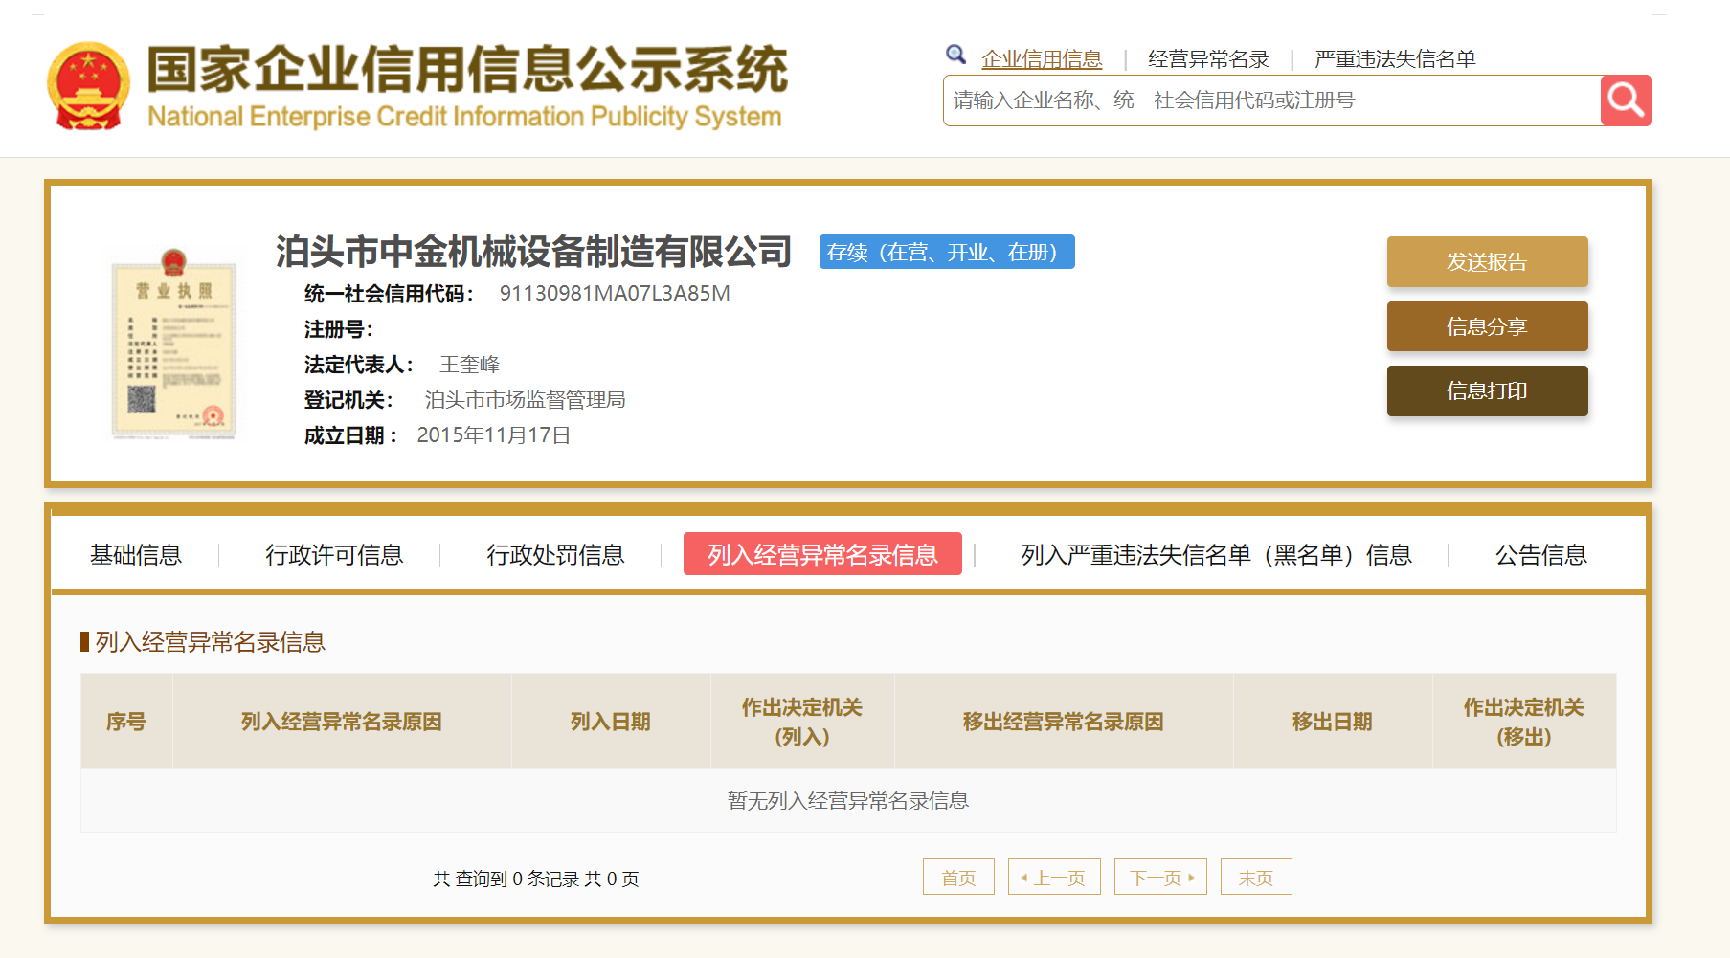  查国家企业信用公示系统，网站信息查询如下：  目前公司经营过程中没有发生违反其它相关法律法规及其他要求的情况，无行政处罚信息，未列入严重违法失信名单。

